Školáček
Prosinec 2017
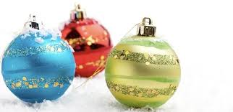

Akce školy

Vánoční kvízy
Recepty
Vtipy

Zimní pranostiky Vánoce u nás a jinde
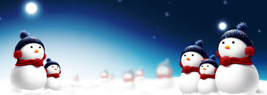
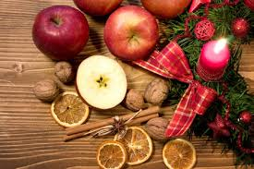

Milí čtenáři,
již tradičně se vám před Vánocemi dostává do rukou další číslo časopisu Školáček. Opět v něm najdete informace o dění na naší škole, zajímavosti, zábavu či poučení. Děkuji všem, kteří se o vytvoření tohoto předvánočního čísla zasloužili, ať už starším či novým členům naší redakce, pedagogům, tak i mimořádným přispěvatelům.
Alena Polesová, šéfredaktorka

V předvánočním čase si bylo možné ve škole objednat vánoční hvězdy. Zakoupením této rostliny mohli žáci a jejich rodiče přispět na léčbu dětských onkologických pacientů FN Olomouc. Děkujeme všem za podporu a připojení se do této akce.

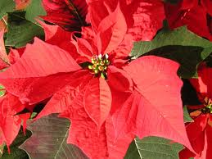

Záložka do knihy spojuje školy
Naše škola se letos přihlásila do projektu ZÁLOŽKA DO KNIHY SPOJUJE ŠKOLY- Tajuplný svět knižních příběhů, který vyhlásila Knihovna Jiřího Mahena v Brně a Slovenská pedagogická knižnica v Bratislave k Mezinárodnímu měsíci školních knihoven 2017.
Žáci z České republiky – z naší školy vytvořili záložku do knihy, na níž libovolnou technikou ztvárnili téma česko-slovenského projektu Knihy vyprávějí příběhy, a vyměnili si ji se žáky z přidělené partnerské školy ze Slovenské republiky. Výměnu záložek mohou využít k navázání spolupráce, kontaktů nebo k poznávání života žáků ze Slovenské republiky
Vytvořili jsme záložky pro naše kamarády na Slovensku ze ZÁKLADNÍ ŠKOLY S MATERSKOU ŠKOLOU RUŽINDOL a doufáme, že se mezi námi podaří navázat česko-slovenská přátelství.
Prohlédněte si záložky našich slovenských kamarádů i našich žáků.
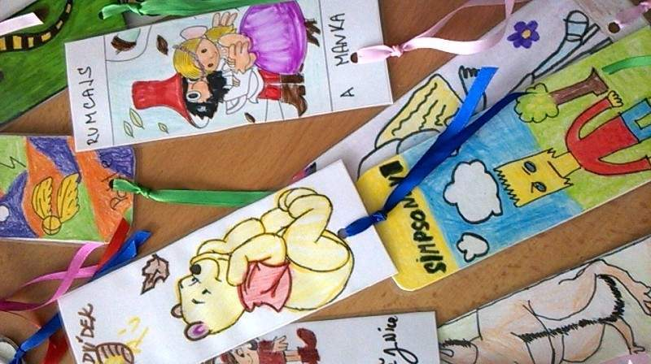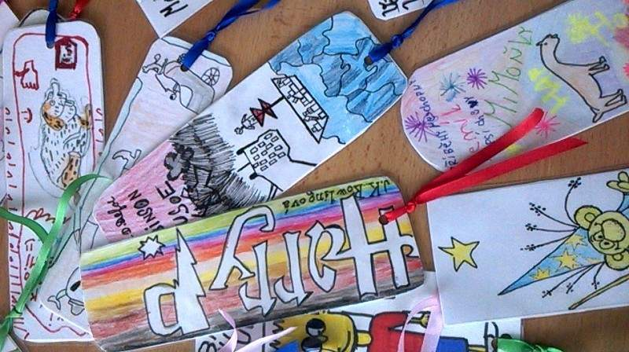

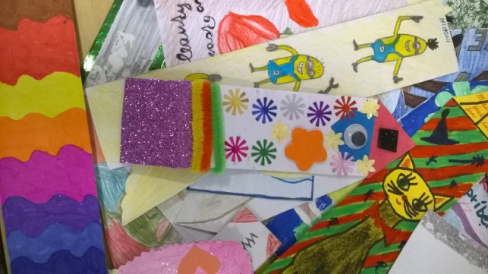
Projekt Krokus (10.11. 2017)
Naše škola se k tomuto projektu připojila letos poprvé. Je určen pro mladé lidi od 11–18 let a každoročně se do něj zapojují školy na celém světě. Irská organizace Holocaust Education Trust Ireland (HETI) školám poskytne zdarma cibulky žlutých krokusů, které žáci na podzim zasadí. Cibulky na jaře žlutě vykvetou. Symbolizují 1,5 milionu židovských dětí a tisíce ostatních dětí, které byly během holocaustu zavražděny. Cibulky by měly vykvést na přelomu ledna a února, tedy kolem 27. ledna, kdy si připomínáme Den obětí holocaustu.

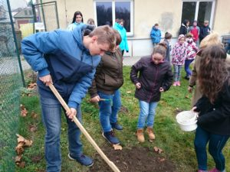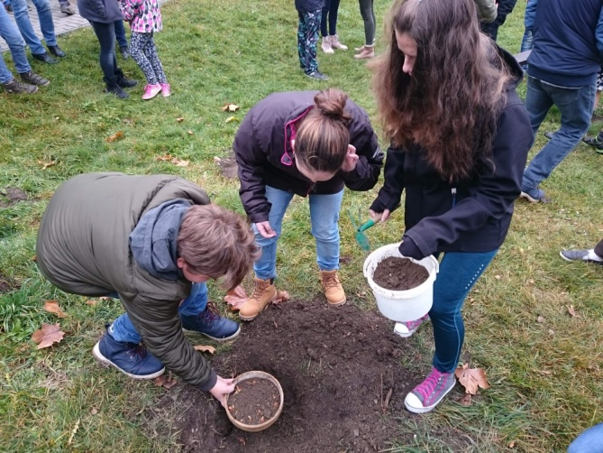

Poznávací výlet a exkurze do Opavy (16.11. 2017)
Všichni žáci druhého stupně měli možnost zúčastnit se návštěvy Slezského zemského muzea a Památníku Petra Bezruče. Jednodenní výlet pro ně přichystala škola a byl zcela zdarma díky dotovanému projektu MŠMT „Vzdělávací programy paměťových institucí do škol“.
Podobný jednodenní výlet se uskutečnil i pro žáky prvního stupně.

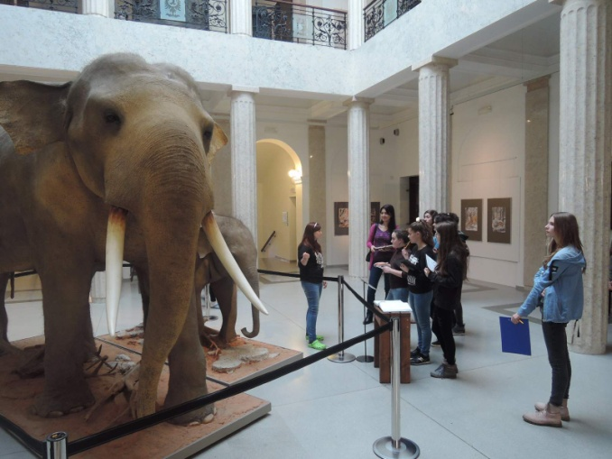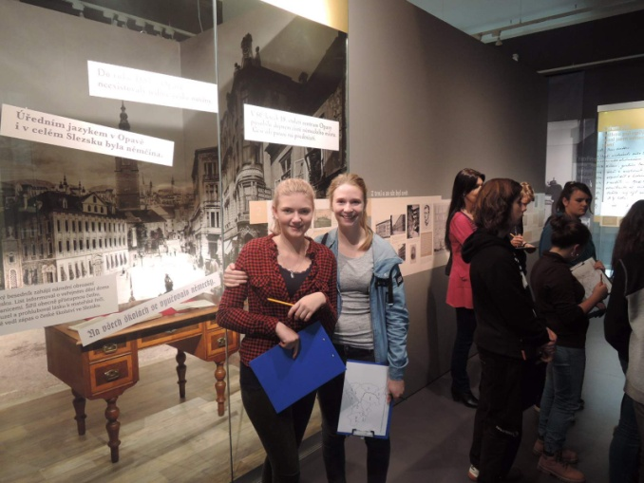

“Nebuď HIV pozitivní, chraň si svůj život“ (23.11. 2017)
Žáci 8. a 9. ročníku se vydali do Krajské hygienické stanice v Olomouci, aby získali nejnovější informace ohledně onemocnění AIDS. Absolvovali asi dvouhodinový preventivní program, který byl poučný i zábavný.

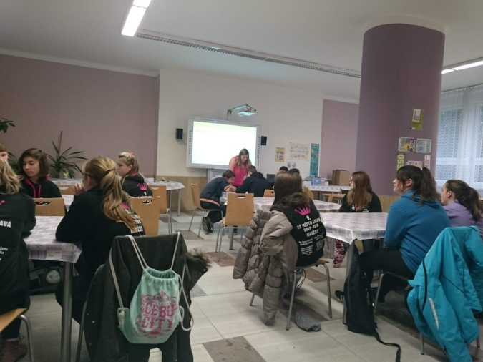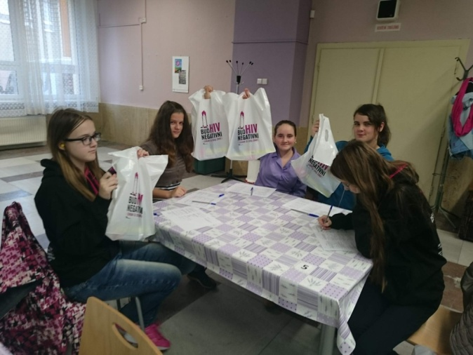

Poznávací výlet a exkurze do Brna (14. a 15. 12. 2017)
Všichni žáci druhého stupně měli možnost zúčastnit se návštěvy několika muzeí a dalších vzdělávacích institucí v Brně. Dvoudenní výlet pro ně přichystala škola a byl zcela zdarma díky dotovanému projektu MŠMT „Vzdělávací programy paměťových institucí do škol“.
Podobný jednodenní výlet se uskutečnil i pro žáky prvního stupně.

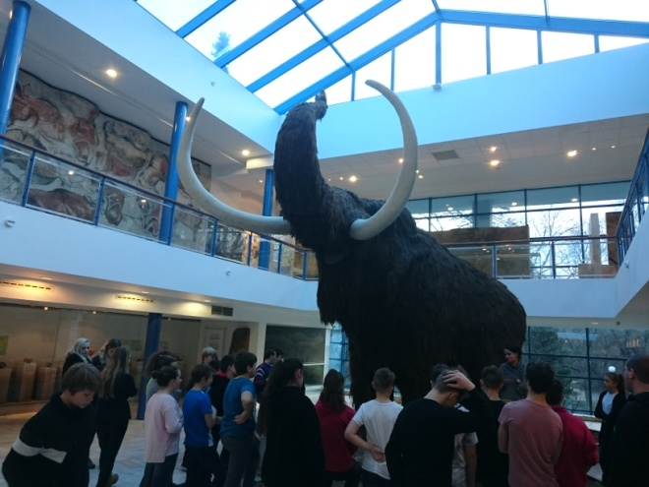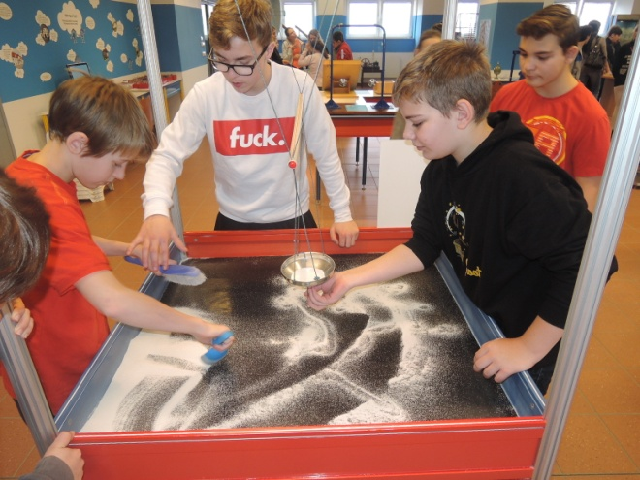

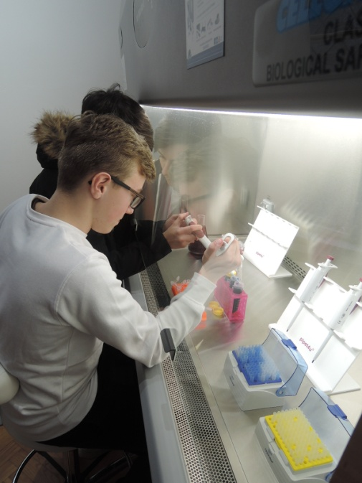

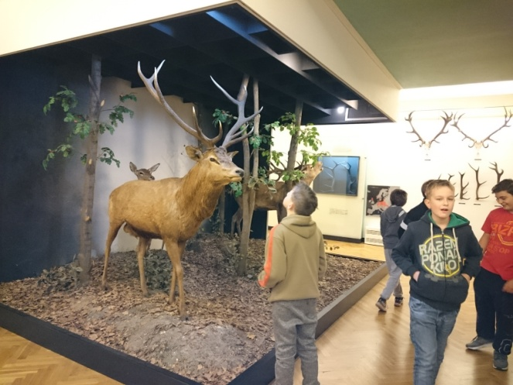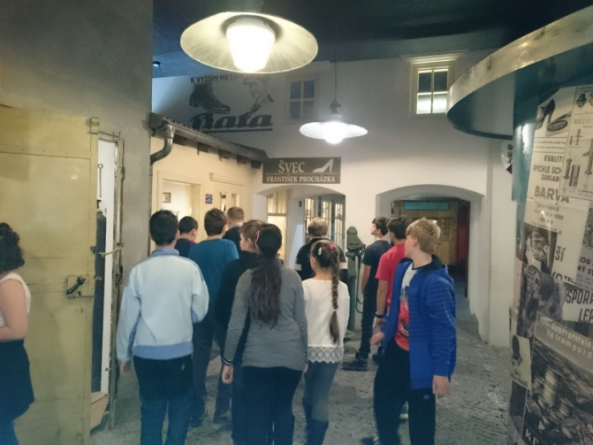

6. třída – zážitky z výletu do Brna

…nejvíc se mi líbila cesta do Brna a zpět. Ale i muzeum Antropos, kde byl mamut a nejstarší mapa na světě.
…hotel vypadal pěkně, až na to, že tam bylo málo místa. Na jídlo jsme chodili do Zdravé restaurace…
…mě nejvíce zaujal pokoj, protože vypadal stejně jako když jsme byli v Bulharsku. A moc se mi líbila ta muzea. Zkrátka bylo to moc pěkné.
Zajímavý byl Biskupský dvůr, hotel, cesta autobusem, McDonald, Zdravá restaurace…
Ze začátku se mi líbil autobus. První oběd mi moc nechutnal, ale potom to bylo lepší. Zapomněl jsem na velkého mamuta, ten se mi také moc líbil. Poté se mi rozhodně líbilo na vánočních trzích a večeře.
…nejvíce se mi líbilo v Brně muzeum Antropos a poslední muzeum o zvířatech, bavily mě také pokusy v technické herně. Výlet byl super!

Výlet se mi moc líbil, byl záživný i pravěké muzeum…

VÁNOČNÍ SPISOVATELSKÉ POKUSY ŽÁKŮ ČTENÁŘSKÉHO KLUBU
Sněhová královna
„ Cukroví už je hotovo!“, řekla služka a donesla ho královně. Královna ochutnala a řekla: „ Není to dopečené!!!“, byla namyšlená a tak musela mít všechno dokonalé. Sníh měla pevný, krásně třpytivý a bílý a jen ona se sama sebe ptala, jestli ji to ještě baví…
„ Tento rok bych měla vymyslet něco nového“ a tak přemýšlela, co udělá. Přemýšlela sekundy, minuty, hodiny, dny a noci. A pak na to kápla! Už od 1. století dělá jen sníh a tak ji napadlo udělat vánoční strom. Hned, jak se to rozneslo po městě, každý ho chtěl mít. Od té doby lidé měli vánoční strom a byli s ním šťastní.
( V. Osyková, S. Halová)

Vánoční dárky
Žila malá holčička jménem Lucie. Blížily se Vánoce a Lucie si přála kolo. Po celý byla hodná, ale její bratr Karel byl zlý, kradl a byl drzý na rodiče. Lucie šla večer spát, druhý den vstala, nasnídala se, šla do školy a celou cestu myslela na to, jestli to kolo dostane. Karel myslel jenom na lumpárny. Už se blížil večer a Lucie začala psát: „ Milý Ježíšku, celý rok jsem byla hodná, a proto si přeji růžové kolo se stuhami a košíkem.“ Lucie šla spát – zbýval už jenom jeden den do Vánoc. Na sváteční večeři měli kapra s bramborovým salátem. Když dojedli, Karel, Lucie a tatínek šli ven na procházku. Pak přišli domů a tam pod stromečkem leželo kolo pro Lucii. Ale Karel nedostal nic, protože zlobil.
PONAUČENÍ: Nedostaneš, co chceš, když si to nezasloužíš!
( D. Langr)
Vánoční dárky
Bylo 24. prosince, chodil Ježíšek, nestíhal rozdat všechny dárky – byly hezké. Těm dětem, co nestihl, rozdával dárky až 25. prosince. Pak je rozbalovaly a byly to hračky a věci na sebe a také kostky Lego a autíčka.
Slyšeli jsme Ježíška pod stromečkem, jak balil dárky, byly moc hezké a moc se nám líbily.
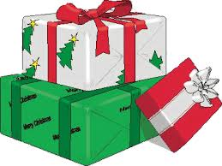
( R. Král, V. Rykrová)
O Ježíškovi
Byl jeden Ježíšek, který zapomněl vyrobit všechny dárky pro děti. Tak si přivolal na pomoc skřítky. Když je zavolal, museli dlouho pracovat, ale všechno stihli. Tak měly děti veselé Vánoce!
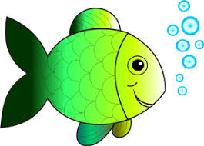
( F. Dvořák, T. Frýbortová)
Vánoční kapr
Byl jeden kapr, který byl na prodej a koupil si ho jeden pán. Dal ho do vany. A kapr si pro sebe říkal: „Kde jsem, proč nejsem v potůčku?“ A slyšel, jak se chystá pekáč a otevírají se dveře. Přišel pán, dal ho na plech a vzal ho ven. Šel pro sekeru, ale kapr byl tak živý – začal sebou mrskat a vyletěl z plechu! Domrskal se až do potůčku!
( J. Bandy, F. Vráblík)

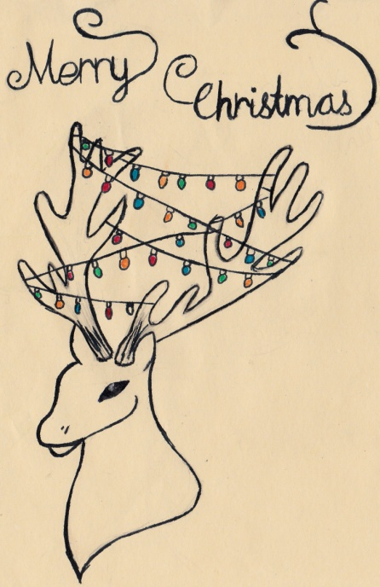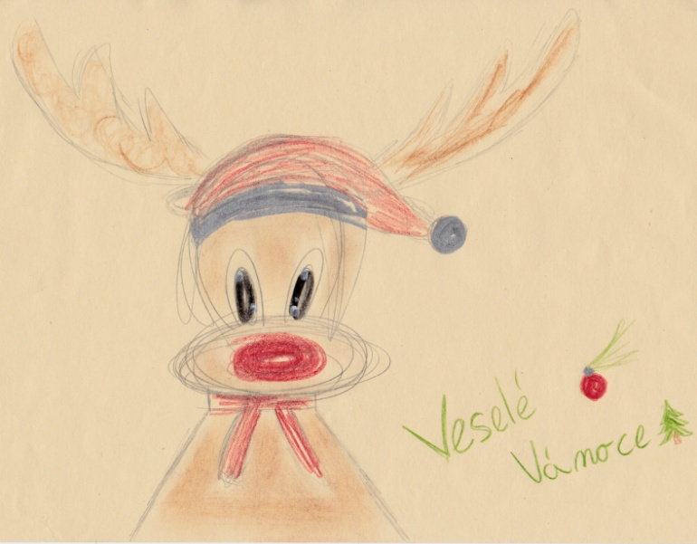

Š. Šiklová, 9. tř.
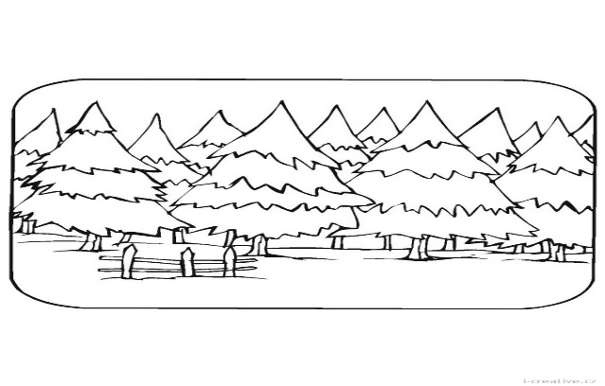
VÁNOČNÍ VTIPY

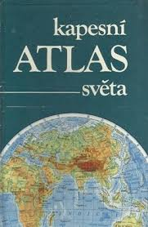
Dvě blondýny se rozhodnou, že vyrazí do lesa pro vánoční stromeček. Bloudí po lese, hodinu, dvě, tři ... Pak se ozve: „Ivano, máš něco?”
„Ne, vůbec nic. A ty?”
„Já taky ne. Tak co kdybychom vzaly i nějaký bez ozdob?”

Vytahuje se Pepa před manželkou: „Pod stromeček ti dám celý svět!”
„To vím, určitě tam budu mít kapesní atlas!”

Pes je pod vánočním stromečkem a říká: „Teda, páníček se na Vánoce vytáhl! Který pes se může pochlubit, že mu na záchod zavedli elektrické osvětlení!”

„Jak já se letos těším na Vánoce...” říká Pepa.
„Čekáš hodně dárků?”
„Ani ne, ale ženě obvykle zaskočí kost z kapra a já jí můžu dát herdu do zad.”
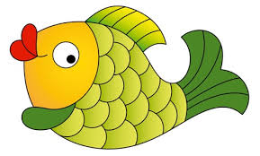

„U nás doma je pod stromečkem jedna a tatáž věc, ale každé, opravdu každé Vánoce,” říká spolužákům Vašek.
„Co, prosím tě?”
„Stojan.”

„Mami, můžu mít na Vánoce psa?”
„Na to zapomeň! Budeš mít kapra jako ostatní.”

Pes je pod vánočním stromečkem a říká: „Teda, páníček se na Vánoce vytáhl! Který pes se může pochlubit, že mu na záchod zavedli elektrické osvětlení!”
Vánoční kvízy pro nejmenší

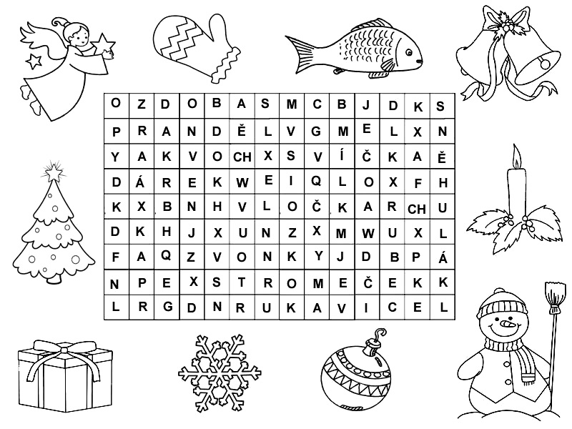

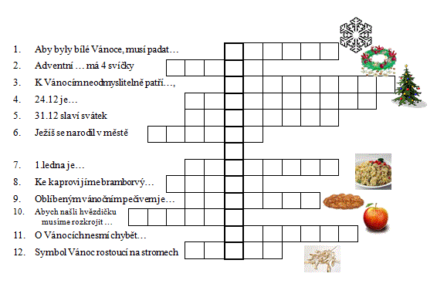
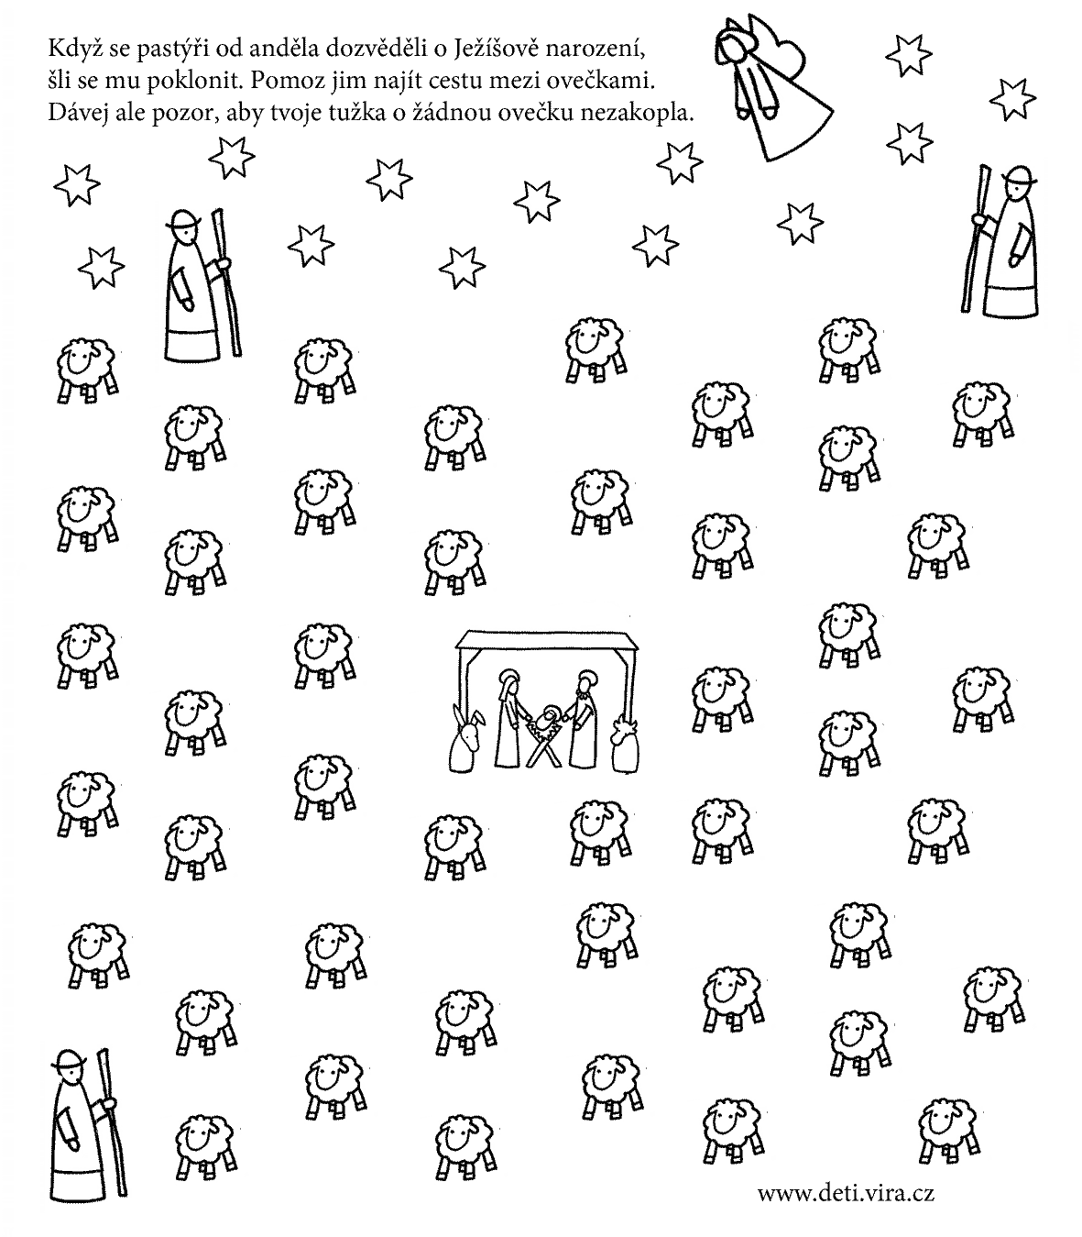

Kvíz pro starší a pokročilé

1. Kdy vznikla tradice velkých vánočních stromů na městských náměstích a kdo ji vymyslel?
a) V Praze v roce 1918 na popud T. G. Masaryka
b) V Brně v roce 1924 a vymyslel to novinář Rudolf Těsnohlídek
c) V Olomouci v roce 1926 a byl to nápad olomouckého arcibiskupa

2. Kde se v Česku poprvé rozsvítil ozdobený vánoční stromeček?
a) V roce 1852 na Hradě v domácnosti excísaře Ferdinanda Dobrotivého
b) V roce 1812 ve vile ředitele Stavovského divadla
c) V roce 1855 v domku pražského kata

3. Ve které americké firmě reklamní grafici vytvořili typickou postavu Santa Clause?
a) V automobilce General Motors
b) V Coca Cole
c) V pivovaru Budweiser

4. Jak zemřel autor naší nejslavnější vánoční mše Jakub Jan Ryba?
a) O Vánocích 1815, když mu bylo 98 let
b) V létě 1816 se nešťastnou náhodou utopil
c) Na podzim 1815 spáchal sebevraždu

5. Tipněte si, kolik Vánoc z 10 je podle dlouhodobých statistik na sněhu a kolik na blátě:
a) 2 na sněhu, 8 na blátě
b) je to půl na půl, 5 na sněhu, 5 na blátě
c) 3 na sněhu, 7 na blátě

6. Jaké dary přinesli Ježíškovi tři králové k jesličkám?
a) Zlato, diamanty a safíry
b) Myrhu, zlato a kadidlo
c) Mléko, chléb a sůl

7. Odkud pochází rostlina zvaná vánoční hvězda?
a) Z Asie
b) Z Afriky
c) Ze střední Ameriky

8. Z čeho se dělá vánoční františek?
a) Z mletého dřevěného uhlí kadidla
b) Nedělá se, roste v lese podobně jako jmelí
c) Kope se ze země jako uhlí

9. Kolik druhů vánočního cukroví má být na svátečním stole?
a) žádný, abychom pak nemuseli držet dietu
b) sedm druhů – symbolicky na každý den v týdnu jeden
c) dvanáct – symbolicky na každý měsíc v roce jeden

10. Kolik figurek má náš nejznámější Třebechovický betlém?
a) 256, z toho přes 100 pohyblivých
b) 351, přes 200 pohyblivých
c) 421, přes 250 pohyblivých

11. Proč slaví pravoslavní věřící např. v Rusku vánoce až 6. a 7. ledna?
a) slaví je podle tzv. juliánského kalendáře
b) prodlužují si tak oslavy Silvestra
c) v prosinci je to nebaví

12. Jak správně zacházíme s vánočním kaprem?
a) dáme mu nějaké hezké jméno a povídáme si s ním o životě
b) pustíme ho do nejbližší řeky nebo potoka
c) odborně ho usmrtíme a pěkně usmažíme

13. Kdo je autorem známé české písničky Purpura?
a) Karel Gott
b) dvojice Suchý - Šlitr
c) Jára Cimrman

14. V Rusku naděluje dárky děda Mráz, kterého se nám taky pokusili za totality vnutit. Která figura ho doprovází?
a) Mužik ve válenkách
b) Baba Jaga
c) Sněhurka

15. Kolik alkoholu můžeme o Vánocích vypít?
a) raději míň než víc
b) O Vánocích se alkohol vůbec nesmí pít, protože by se Ježíšek moc zlobil
c) co se do nás vejde

Správné odpovědi (za každou máte bod): 1b, 2b, 3b, 4c, 5c, 6b, 7c, 8a, 9c, 10b, 11a, 12c, 13b, 14c, 15a
Vyhodnocení
10-15 bodů: Gratulujeme! Vánoce jsou vaším svátkem číslo 1, těšíte se na ně celý rok. Domácnost máte krásně vyzdobenou, pohádky znáte nazpaměť, takže nejlepším relaxem pro vás bude svařák na nějakém vánočním trhu.
5-10 bodů: Některé otázky byly těžké, takže i vám patří gratulace. Raději si užíváte osobních vánočních radostí, než abyste o nich dlouze rozmýšleli. Zasloužíte si vanilkový rohlíček!
0-5 bodů: Vánoce zrovna nemusíte, ale dny volna určitě uvítáte. Pohádky v televizi vás moc neberou, takže pro vás je největší odměna dlouhá procházka nebo klid na počítačové hry. Dejte si!

Hledáte inspiraci na poslední chvíli?

Vločkové cukroví (asi 120 ks)
500g ovesných vloček, 4 vejce, 1 Hera, rozinky, lískové či vlašské ořechy, sušené či kandované ovoce, 1 přášek do pečiva, špetka soli, 240g cukr krystal
Ve velkém hrnci rozpustíme celou Heru , potom přídáme 240 g cukr krystal, chvíli pomícháme ( cukr se nemusí úplně rozpustit) , dále vsypeme celý balíček přebraných vloček a asi 10 min promícháváme, vločky se opraží,cukr částečně zkaramelizuje. Vzniklou kaši odstavíme, při chládnutí občas zamícháme. Po schládnutí přimícháme 4 celá vejce, špetku soli a kypřící prášek, přidáme nasekané ořechy (asi dva balíčky lískových), sušené ovoce (např. na malé kostičky nakrájené sušené meruňky, asi dva balíčky) a dále asi balíček hrozinek. Vše zamíchat a pomocí lžíce tvořit hormádky 3 až 4 cm v průměru , pečeme asi 10 min na pečícím papíře, max na 150 stupňů (pokud by se kraje připékaly, tak ztlumit) . Ještě teplé sundat.... za studena možno pokapat čokoládou.

Osvědčené linecké
480 g hladké mouky, 4 žloutky, 270 g Hery, ¼ balíčku přášku do pečiva,
150 g mletého cukru, citronová kůra

Z ingrediencí vypracujeme těsto, které vykrajujeme, pečeme a lepíme marmeládou.

Marcipánové brambůrky
Marcipán asi na 50 kusů: 500 g dětské krupice, 200 g másla, 500 g mletého cukru, 8 lžic vody, lahvička mandlového aroma- zpracovat na vále
Dále potřebujeme rum či rumové aroma, balíček dětských piškotů a trochu kakaového krému

Dětské piškoty slepíme jakýmkoliv kakaovým krémem, necháme ztuhnout v lednici.
Poté lehce omočíme v rumu a zabalíme do marcipánu (ten si prve rozválíme na vále a nakrájíme na čtverce). Hotové koule ještě obalíme v kakaovém prášku a vložíme do papírových košíčků.

Dobrou chuť!

